“出彩河南人”申报事迹材料
——最美大学生

胡冬冬，男，汉族，中共党员，2000年12月生，黄淮学院艺术设计学院美术学专业1902B班学生。在校先后担任黄淮学院学生会主席、院系学生会主席兼院团委副书记、校团委青春黄淮负责人、校团委青春黄淮综合事务部部长、美术学1902B班长等。该生理想信念坚定、坚持榜样引领作用、笃实创新创业精神、躬先志愿服务活动，在实践中淬炼品格、增长本领，树立了新时代青年学子的模范作用，以下将从三个模块详细介绍。
胡冬冬生于河南省新县的一户普通农村家庭，母亲因为意外不幸离世，他随父亲一起生活。家中年迈的老人需父亲一人赡养，爷爷、奶奶被慢性病长期折损的身体更是需要医药费上有不小的支出，较大的经济压力让本就不富裕的家庭又铺上一层冰霜。但，这些并没有使胡冬冬放弃对学业的追求、对人生的追求，反而让他更加坚毅。
一、端正思想践使命 坚持不懈树成效——用真才实干绘青春底色
自入学以来，胡冬冬便时刻以一名党员的标准严格要求自己，在思想上积极要求进步，努力向党组织靠拢。性格上开朗乐观，学习成绩优异的同时，工作上树立了认真务实的良好作风。他在课余时间努力加强理论学习，积极阅读相关党史教育、爱国主义教育的书目，并前去驻马店市杨靖宇红色革命基地、信阳市鄂豫皖革命纪念馆等参加实践学习，时刻牢记保持自身的先进性，在思想行动上为同学们树立一个良好的榜样。曾获“黄淮学院优秀团员”、“黄淮学院优秀团干部”，并于2020年12月成为一名光荣的中国共产党党员。
作为一名大学生，胡冬冬一直把学习放在首位，始终坚持“今日事，今日毕”的原则，保持端正的学习态度，并树立明确的学习目标。在校期间，他成绩优秀，连续两年保持年级第一名的好成绩，2020年和2021年分别获得国家励志奖学金、国家奖学金的鼓励。在学好专业知识的同时，还经常参加科技、人文、社科等方面的讲座，他勇于挑战自己，积极参加各种创新创业比赛，不断提高自己的综合素质。并于2021年荣获“河南省第六届大学生艺术展演二等奖”、“河南省第六届大学生艺术展演三等奖”、“‘挑战杯’河南省第十五届大学生课外学术科技作品三等奖”等。
星光不负赶路人，胡冬冬在校期间累计获得“黄淮学院社会实践先进个人”、“黄淮学院挑战杯竞赛一等奖”、“黄淮学院大学生科技文化节一等奖”在内等校级奖项20余项，“英语演讲比赛一等奖”在内等院级奖项20余项。
二、不忘初心担大任 砥砺奋斗扬新风——以笔墨情怀展爱国底色
大学期间，胡冬冬始终保持着积极的热情、坚定的信念和强烈的责任心，合理且充分利用自己的时间, 积极参与校、院组织的各种活动，努力完成组织上分配的任务，受到领导与老师的高度认可。曾荣获“河南省优秀学生干部”、“河南省文明学生”、“黄淮学院优秀学生会干部”等荣誉称号。
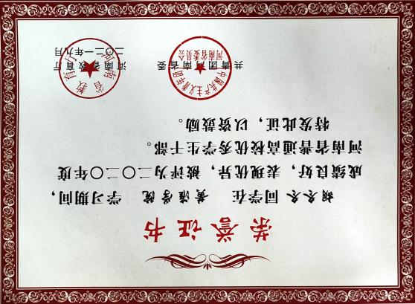
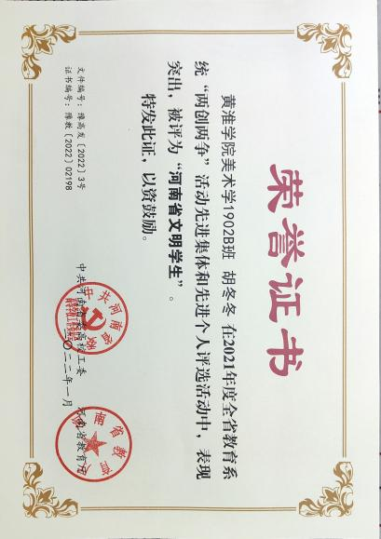

具体工作中，其积极组织参与相关“学党史、强信念、跟党走”等主题团日活动，发挥团日活动在广大青年群体中的德育工作正向积极引导作用；又先后参与2020年度“活力杯”共青团基层基础工作大赛等活动比赛来服务同学，努力发挥自己所在宣传平台的力量，通过一篇篇宣传报道，向同学们传递思政教育精神、爱国主义情怀等正向积极影响。
三、脚踏实地助公益 投身伟业勇作为——担社会责任显奉献底色
入校以来，他经常会利用周末休息时间去参与各类社会公益活动。无论春夏秋冬、风吹雨打，都一如既往地坚持着，奋进的身影转的像颗小陀螺，关爱孤寡老人、帮扶弱势群体、传递公益力量，践行着志愿宗旨，努力实现青春梦想，把公益当作生活态度融于生命；作为“黄淮小红帽”的一员，自入大学以来，他累计参与公益活动二百余项，志愿服务时长达360小时：连续两次参加“产教融合发展战略国际论坛”志愿服务，每年积极参加义务植树、义务清扫、禁毒宣传、义务讲解员、爱心图书捐赠、环保展板等活动……在担任学生会主席的同时，他也肩负起了把志愿服务做更好的重任，带领“黄淮小红帽”志愿服务队，投身于创新实践中去，为推动黄淮学院志愿活动整体水平不懈努力。
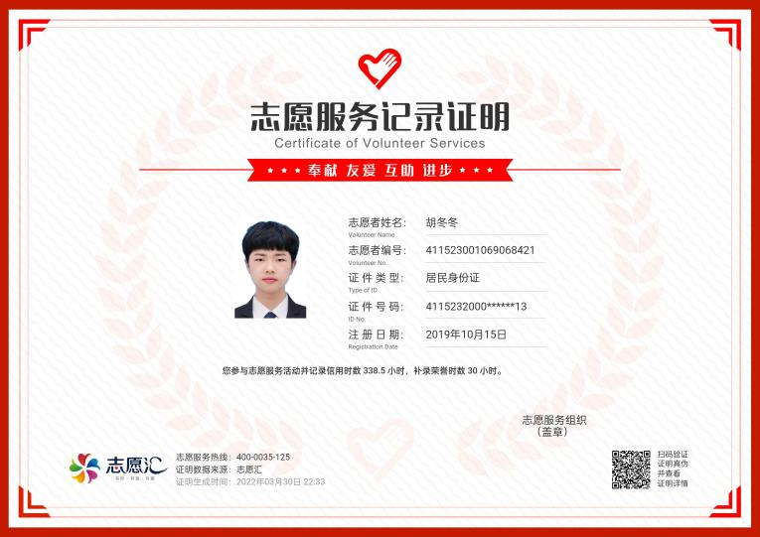

在2021年寒假期间，在新冠肺炎疫情隐隐显露抬头重卷之际，胡冬冬主动向家乡社区申请参加到陡山河乡疫情防控的一线参加工作。不论是入户走访、核酸检测、登记劝导还是电话流调，在任何需要的岗位上都有其不停歇地小小身影。他知道，病毒越凶猛越不应畏惧退缩，要扛起党员的担当、要担起青年人的责任、要做好志愿者的表率，要勇于站出来走在抗疫行动的前列。

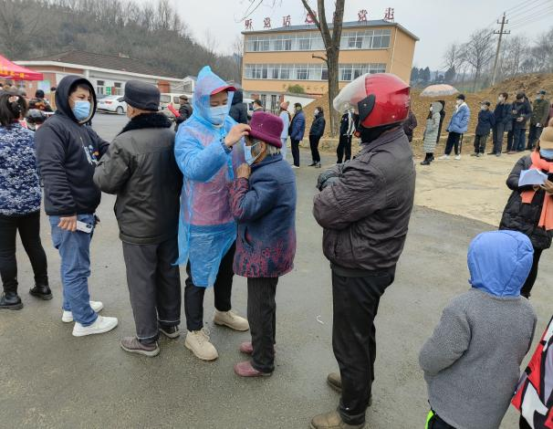
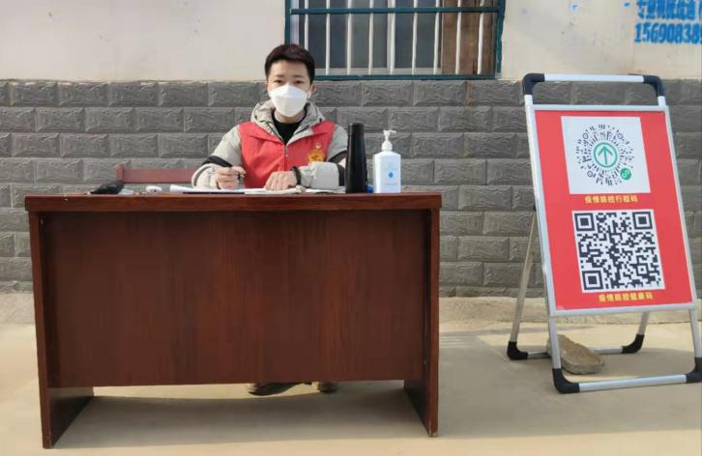

附报道网址：
https://mp.weixin.qq.com/s/74YSrA9yQNSvZugRDbVCWg

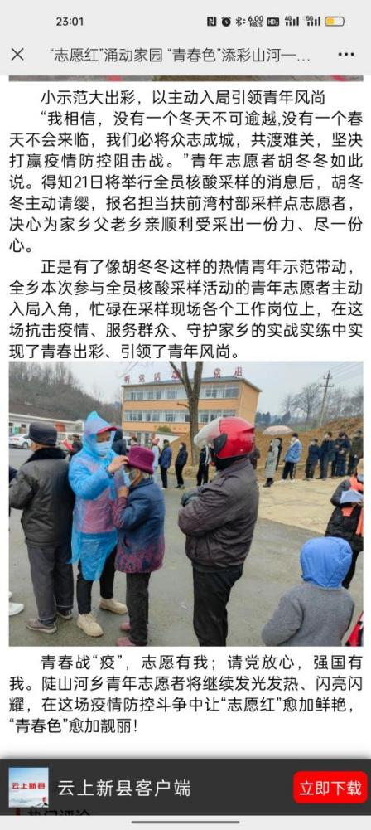
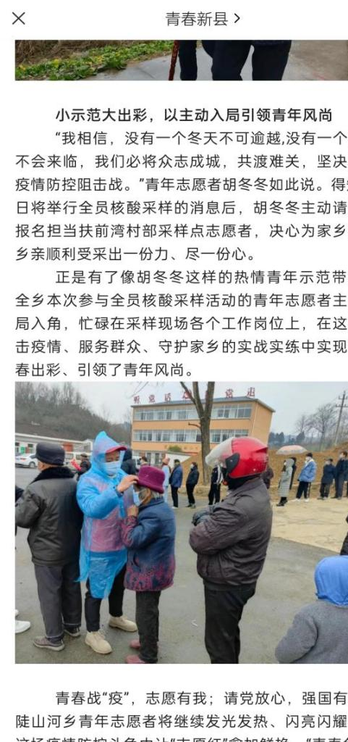

https://xinxian.dxhmt.cn/api/page/goPage?type=4&objectId=9ed061990a094e91a4b094408220b45f&personId=209f43d596974529877ae3e9bb0ea2a2
对于胡冬冬同学来说，“除了奋斗，别无选择”不仅仅是黄淮学院的学院精神，更是他不忘初心、勇担重任的坚守和执着，他会始终秉承这份初心使命投身祖国建设，以青春之我奉献青春之黄淮、青春之河南、青春之中国。

